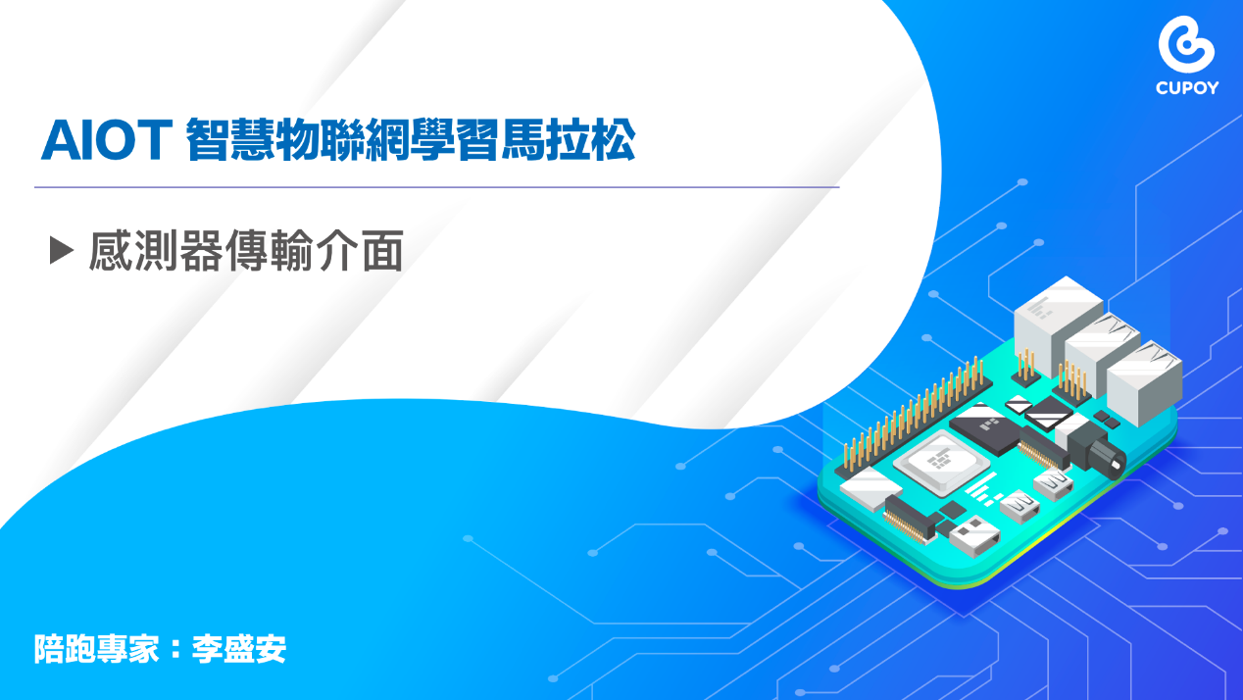

**AIOT 應用介紹**

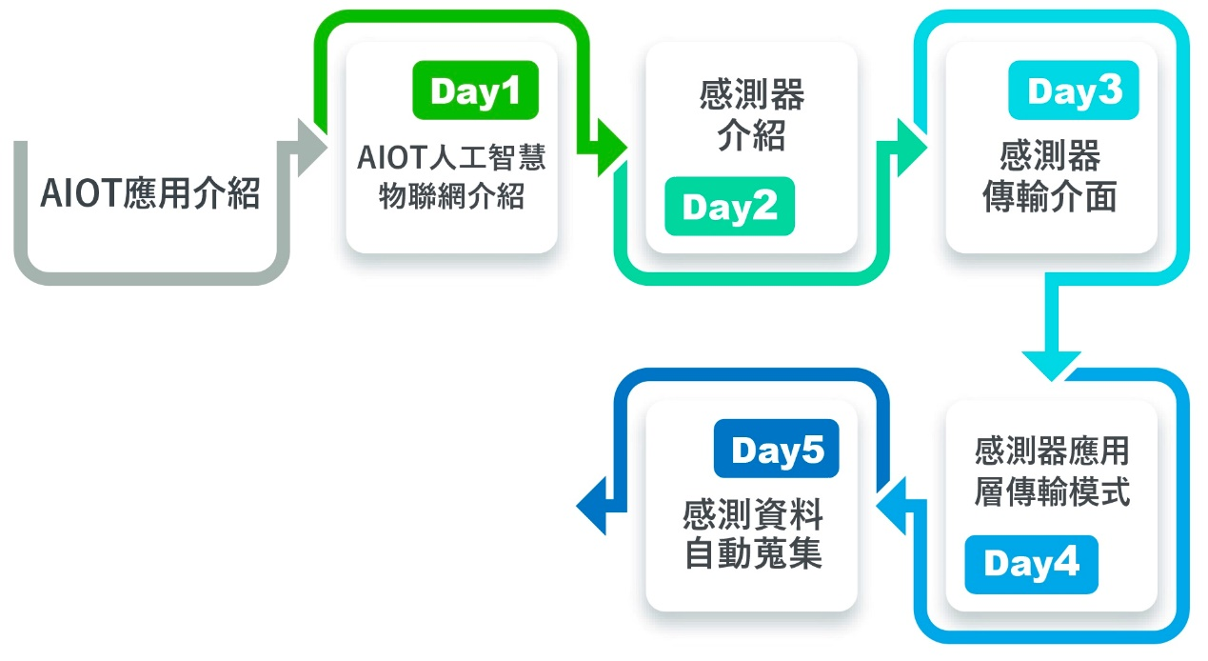

**知識地圖 – 人工智慧物聯網簡介**

**人工智慧物聯網概論 Introduction of Artificial Intelligence of Things**

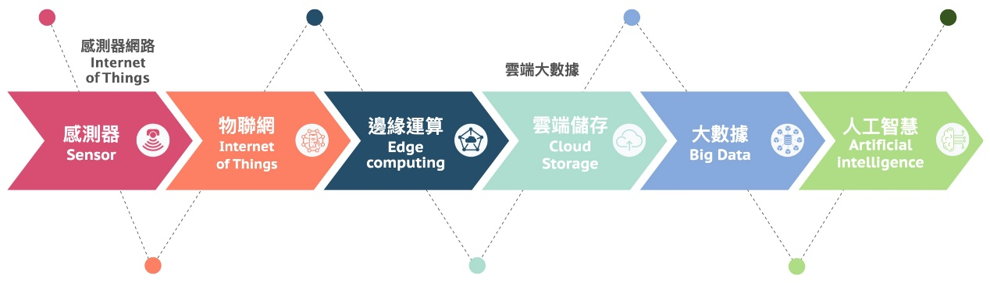

**人工智慧物聯網Introduction of Artificial Intelligence of Things**

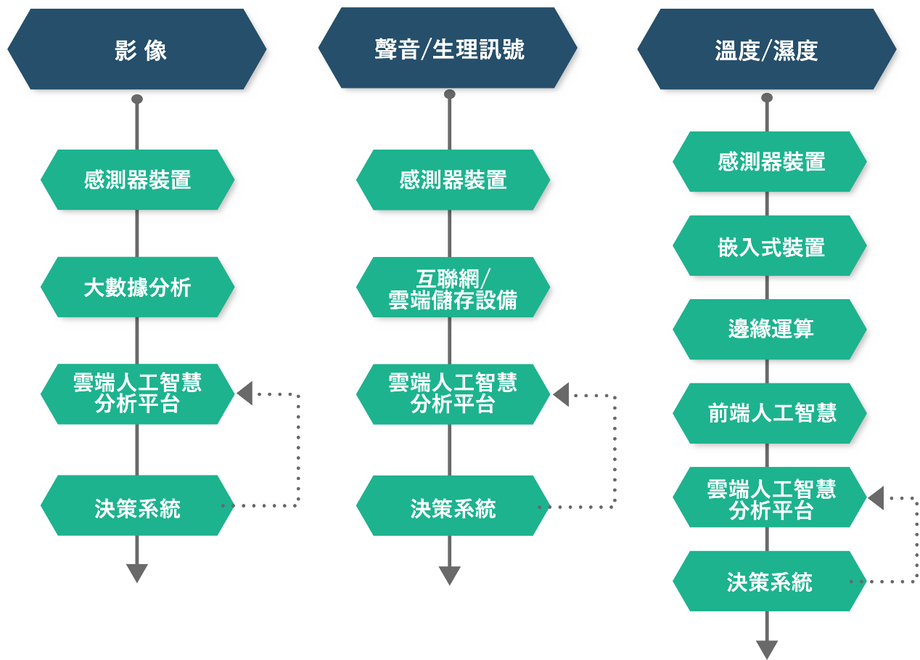

**重要知識點**

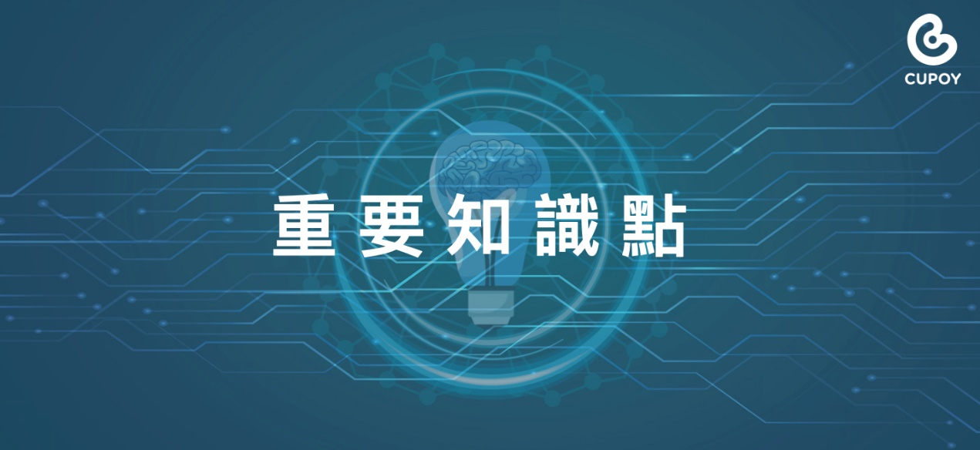

* 感測器資料的**傳輸介面規格**
* UART
* I2C
* SPI
* 類比-數位轉換器
* ADC (analogue to digital converter)

**感測器資料傳輸介面規格**

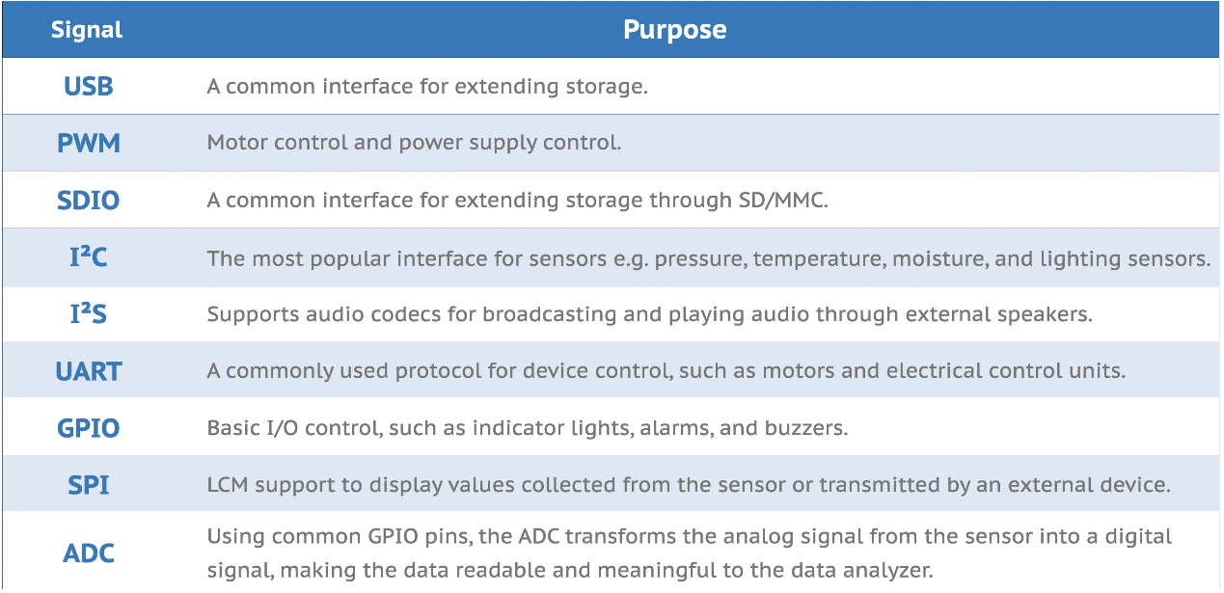

資料來源：[**感測器模組介面標準化　物聯網部署進程再加速**](https://www.2cm.com.tw/2cm/zh-tw/market/37DD13678CE34CA398CF950A62BD6F68)

**通用非同步接收發送器(UART)**

* UART（Universal Asynchronous Receiver/Transmitter），通常用在裝置內部電路的對外溝通。
* UART 只是晶片內序列傳輸模組的通稱，Universal 表示通用的意思，我們可以設定序列，例如要不要有位元檢查、傳輸速度等。
* UART 並不是一種標準，因此沒有接頭形狀的定義， 接頭形式完全看個人方便而定。
* 發送端和接收端之間並沒有線來告知目前正在傳送哪一個位元
* 發送端和接收端都要知道每秒要傳送的資料速率 (bit rate)，否則無法正確接收信號。
* 為了有簡單的錯誤檢查機制，parity check 可設為 even(偶同位)或 odd (奇同位)。parity check 也可 設為 none，如此將不傳送 parity bit。

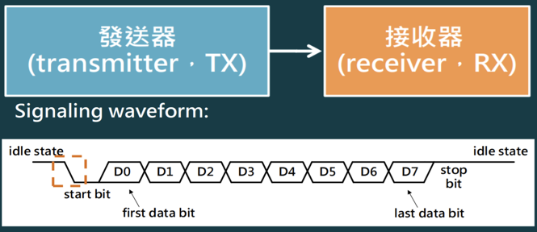

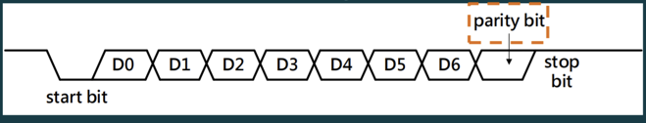

參考資料：[**感測器之原理及應用**](https://www.youtube.com/watch?v=CukeveHtnCs)

**UART 通訊協定**

* RS232 定義了實體層，方便各種裝置彼此交換資料，而每個裝置中處理器裡面的 UART 模組，則負責資料收送的功能。

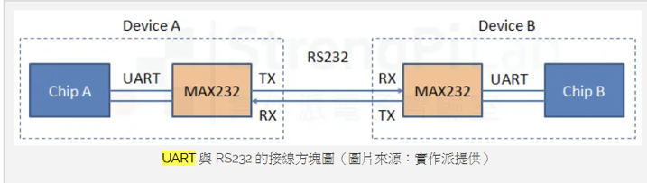

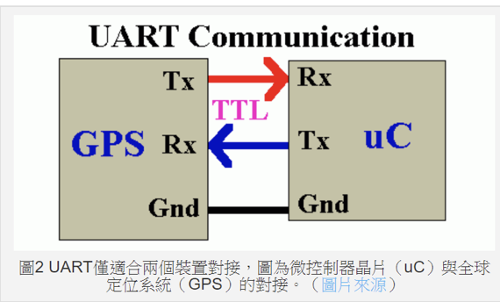

資料來源：[**MakerPro**](https://makerpro.cc/2016/07/learning-interfaces-about-uart-i2c-spi/)

**UART/RS232 的優缺點**

**優點：**

* 線路簡單，僅兩條線路。

**缺點：**

* 只能一對一連接，速度不快。
* 常用最快速度為 115.2kbps 。
* 有更快速的版本但不普及。
* 不適合用在高速、大量傳輸上。

**I2C 介紹**

* **I2C 與 UART/RS-232 一樣是兩條線路，** **用在晶片間的聯繫傳輸之用。**
* 可以用**兩條線同時連接多個裝置。**
* 1 條 SDA **傳遞資料**(data)，1 條 SCL **傳遞時脈**(clock)。
* **和 UART 不同**，在發送端和接收端間傳送**同步時脈**信號。
* 理論上 I2C 可連接 128 個裝置，**一般接 10 個以內的裝置。**

**I2C 優缺點**

* I2C 兩條線路**只有一條是數據傳輸。**
* **在接收數據時無法發送，發送時無法接收。**
* UART/RS-232 兩條都是傳輸線，可同時傳送及接收資料。

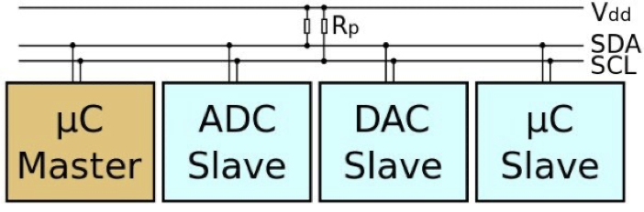

（圖片來源：維基百科）

* I2C 介面僅用 2 條線即可連接多個裝置。

**I2C介面感測器**

* 可以看到 SDA、SCL 接腳的標示。
* 其他最少會有 VCC(電壓輸入) 。
* 以及 GND(接地) 接腳。

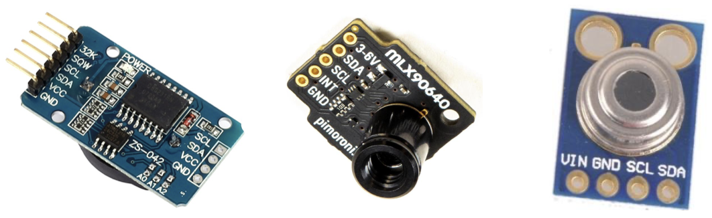

**SPI介紹**

* SPI 可接多個裝置，傳輸速度比 I2C 快
* SPI 依連接裝置數量，需增加連接線路。
* **SPI 每增加一個裝置，至少要增加一條線路**。

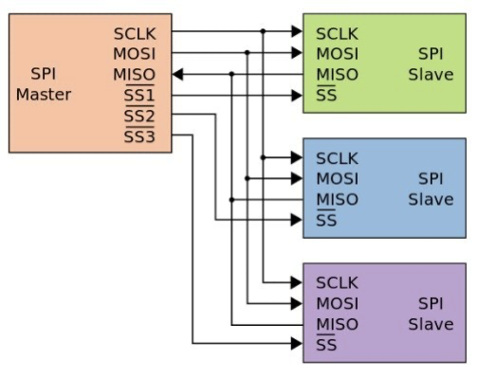

**SPI與I2C的比較**

**SPI**

* SPI 在一對一連接時需要四條線路，一對二時要五條線路，一對三時要六條線路，依此類推。
* SPI 常用來連接 EEPROM 記憶體、Flash 記憶體 ，或液晶顯示器等**傳輸速度較高的裝置**。

**I2C**

* **I2C 只要兩條線路，即可連接許多 I2C 裝置**。
* I2C 較常用來連接**速度要求不高**的感測器。

**市售類比感測器套件**

[**Arduino 感測器37件組**](https://www.taiwaniot.com.tw/product/arduino-%E6%84%9F%E6%B8%AC%E5%99%A837%E4%BB%B6%E7%B5%84/)

**[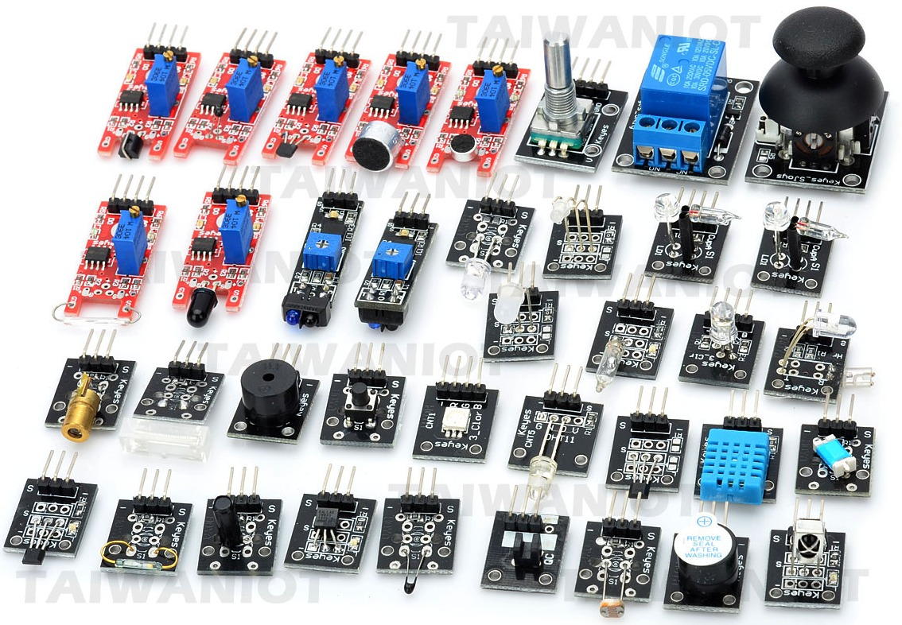](https://www.taiwaniot.com.tw/product/arduino-%E6%84%9F%E6%B8%AC%E5%99%A837%E4%BB%B6%E7%B5%84/)**

**使用資料擷取裝置來取得感測器資料**

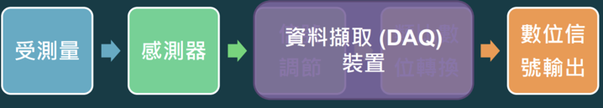

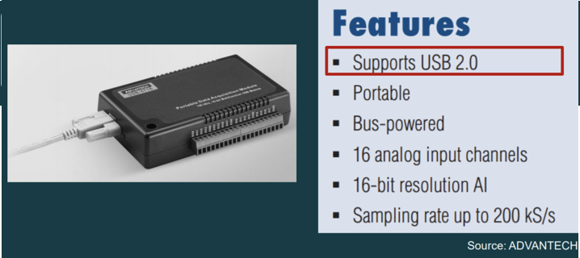

**使用整合型感測器(integrated sensor)**

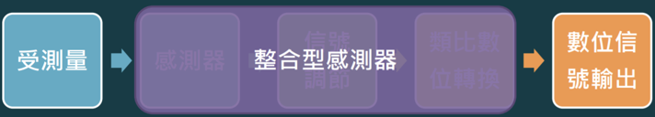

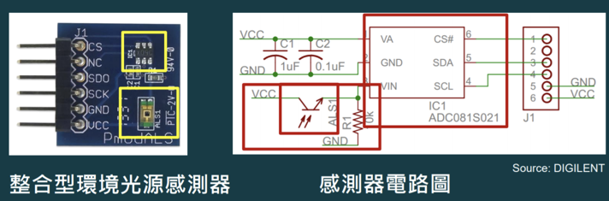

**類比 - 數位轉換器 (ADC，analogue to digital converter)**

* ADS1115 提供 16 位元精度採樣。
* 透過 I2C 介面將轉換成的數位資料數值傳輸回PI，有 4 個 ADC 轉換器，因此可以透過 4 個 I2C 地址讀取個別的 ADC 資料。
* 將外部電壓信號轉換為數位的數值資料。如溫度、粉塵傳感器等設備。

[**Raspberry Pi ADS1115 ADC 模組 支援 PI 3/2/B RPI**](https://www.taiwaniot.com.tw/product/raspberry-pi-ads1115-adc-%E6%A8%A1%E7%B5%84-%E6%94%AF%E6%8F%B4-pi-32b-rpi/)

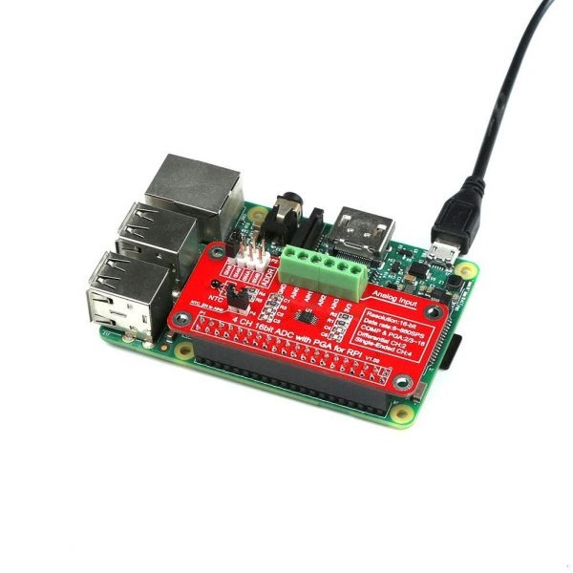

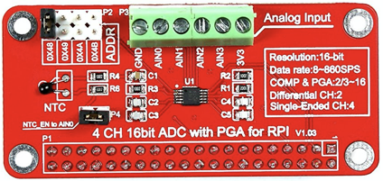

**知識點回顧**

* 感測器無法直接將訊號連接至電腦，需要將訊號透過轉換訊號的電路將資料傳輸至電腦。
* 感測器較常看到的硬體輸出規格，有 **UART、I2C 以及 SPI**，如果電腦本身沒有支援某種需要的硬體傳輸規格，需要加購傳輸介面接收的硬體安裝於電腦上，或者找尋電腦已經有的傳輸介面版本的感測器來使用。
* **大多數電腦保留了 UART**的傳輸介面，需要設定傳輸速率，不然無法與感測器連接傳輸資料。
* 需要**同時連接多個感測器**與**節省大量接線**時，會尋找具有 I2C 輸出規格的感測器來搭配使用，每個 **I2C 裝置需要獨立的存取地址**。
* 一般市售感測器如果是**類比訊號**，可能需要透過**類比-數位轉換電路(ADC)，電腦才能將這些數位訊號讀取進電腦中處理**。

**參考資料**

**【Maker進階】認識UART、I2C、SPI三介面特性**

網站：[**MakerPro**](https://makerpro.cc/2016/07/learning-interfaces-about-uart-i2c-spi/)

UART、I2C、SPI 等介面及介面的差別，是可以講到非常細節的，包含邏輯信號的準位、傳輸協定中的封包格式等。對不是電子工程背景的人而言，這些介面就比較陌生了，然而這些介面又不得不去面對，因為 Arduino、Raspberry Pi 開發板就有這些介面。

**[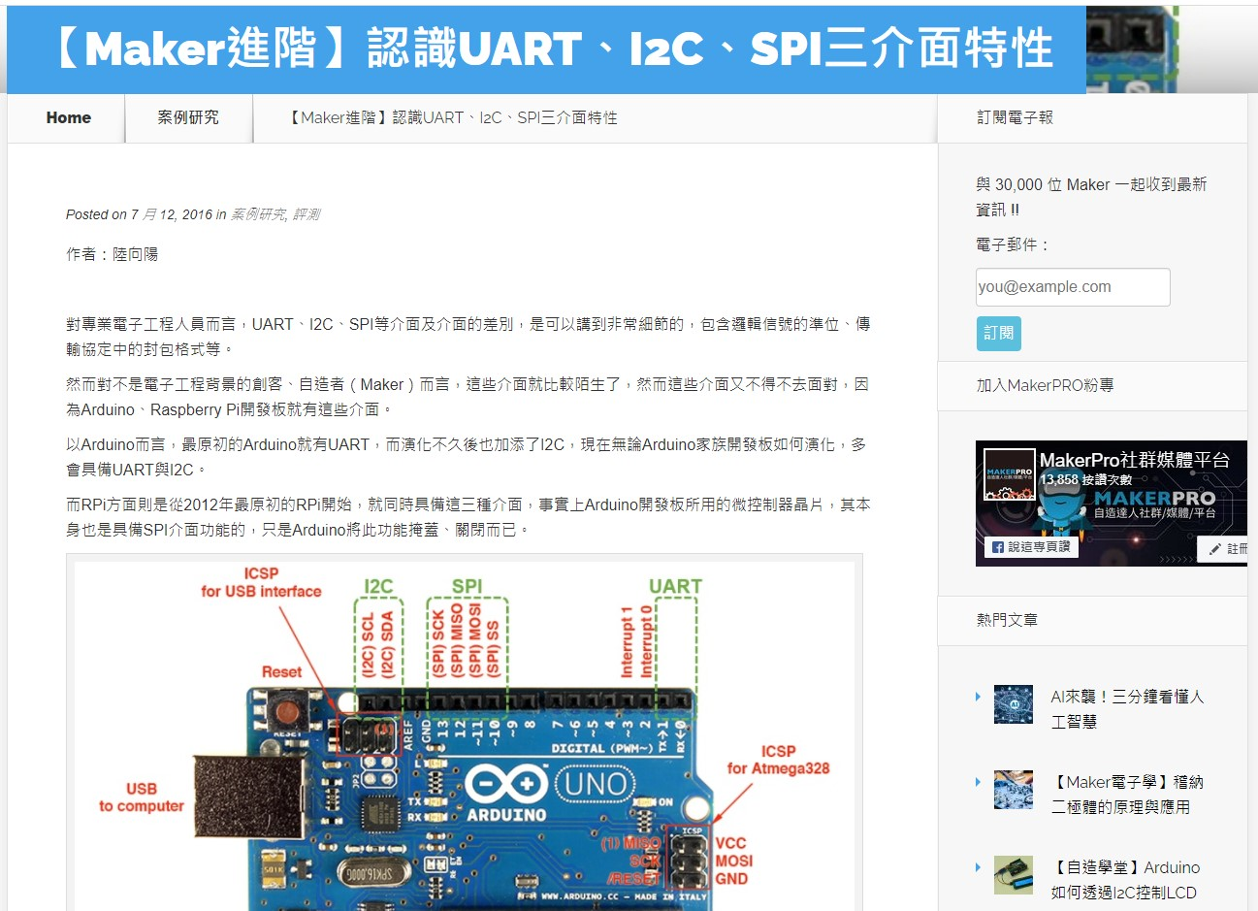](https://makerpro.cc/2016/07/learning-interfaces-about-uart-i2c-spi/)**

**類比數位轉換器**

網站：[**維基百料**](https://zh.wikipedia.org/wiki/%E9%A1%9E%E6%AF%94%E6%95%B8%E4%BD%8D%E8%BD%89%E6%8F%9B%E5%99%A8)

透過介紹典型的類比數位轉換器將類比訊號轉換為表示一定比例電壓值的數位訊號。

在類比訊號需要以數位形式處理、存儲或傳輸時，類比數位轉換器幾乎必不可少。所有的類比數位轉換器以每隔一定時間進行取樣的形式進行工作。因此，它們的輸出訊號只是對輸入訊號行為的不完全描述。

**[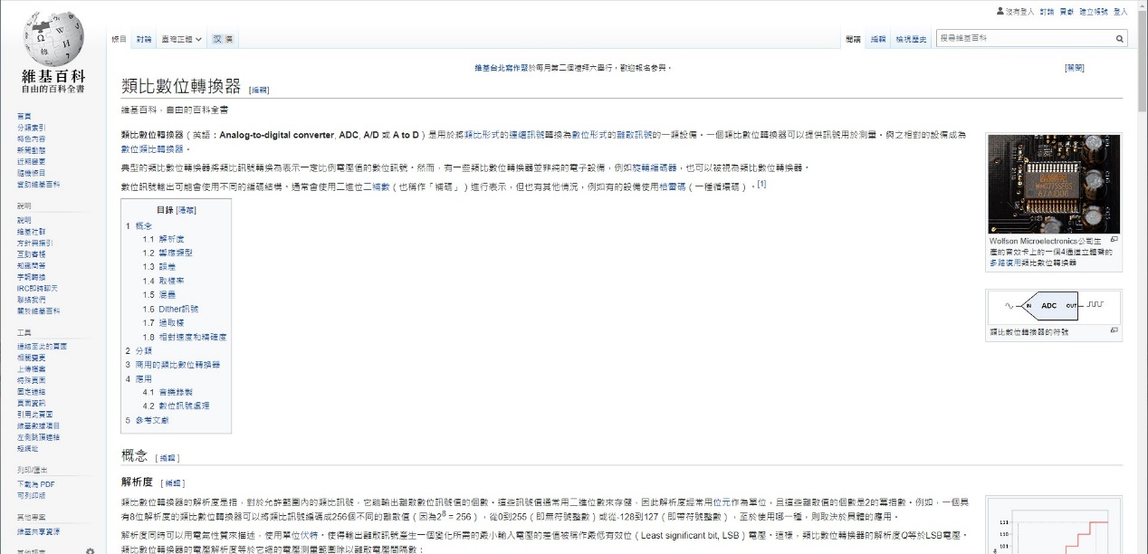](https://zh.wikipedia.org/wiki/%E9%A1%9E%E6%AF%94%E6%95%B8%E4%BD%8D%E8%BD%89%E6%8F%9B%E5%99%A8)**